专家服务平台
软件需求说明书（SRS）

修改记录
版本号 | 修改人 | 日期 | 描述
V0.1 |  | 2013-04-12 | 建立文档 draft
V0.9 | 魏立 | 2013-5-21 | 增加专家和专线员日常工作平台模块

引言

目的
本节描述软件产品需求规格说明（SRS）的目的：
定义软件总体要求，作为用户和软件开发人员之间相互了解的基础；
提供性能要求、初步设计和对用户影响的信息，作为软件开发人员进行软件结构设计和编码的基础；
作为软件总体测试的依据

项目范围
专家通过该服务平台，对终端上报数据进行相应的后台处理

参考资料

系统功能要求

专家信息管理

专家登陆
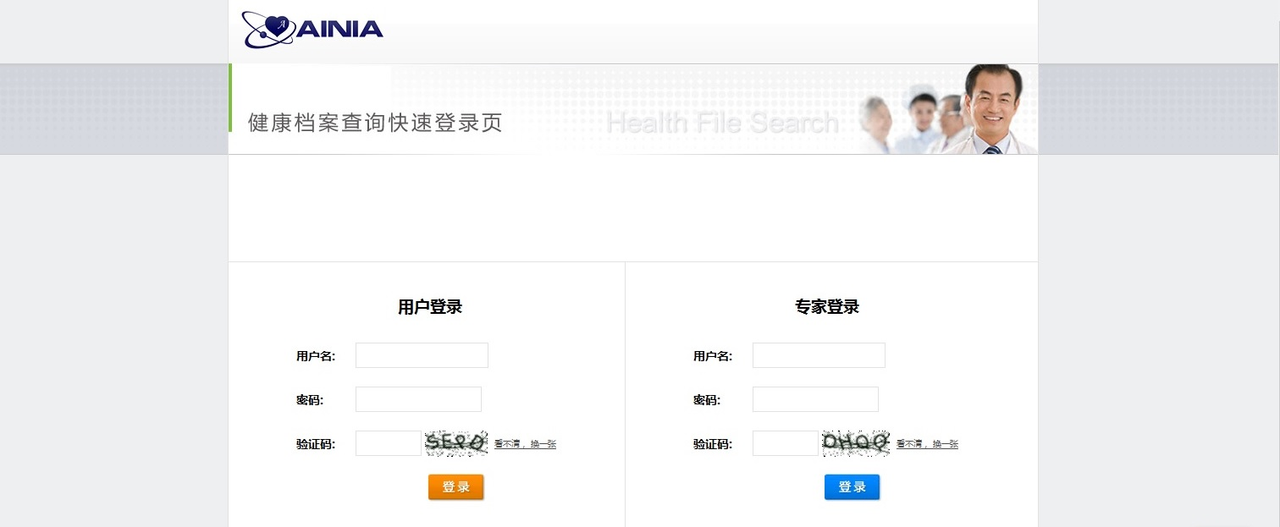
功能描述
专家用户通过输入用户名，密码，验证码登陆到监护平台
前提条件
专家用户需要在管理平台进行注册
成功场景
登陆成功后，自动跳转到专家个人的主页—异常报告页面
失败场景
用户名或密码输入错误或为空时，删除原先输入的密码和验证码并提示：请输入正确的用户名和密码。
验证码输入错误时，删除原先输入的密码和验证码，提示重新输入。

专家平台

专家日常工作界面
高水平的医疗专家，职责是：管理并批准所分配医护员的医疗建议和处理方案，对疑难测试数据分析，提出专家级的医疗建议，可根据需要修改检测数据（目的是更正某些计算错误）。
医疗专家有四种状态：
1、正常工作
2、暂离
3、准备下班
4、下班

1、2状态下继续分配作业。
3、4状态下不分配后续工作。
下班前必须处理完分配给该工作人员的全部工作。
专家日常工作界面为：
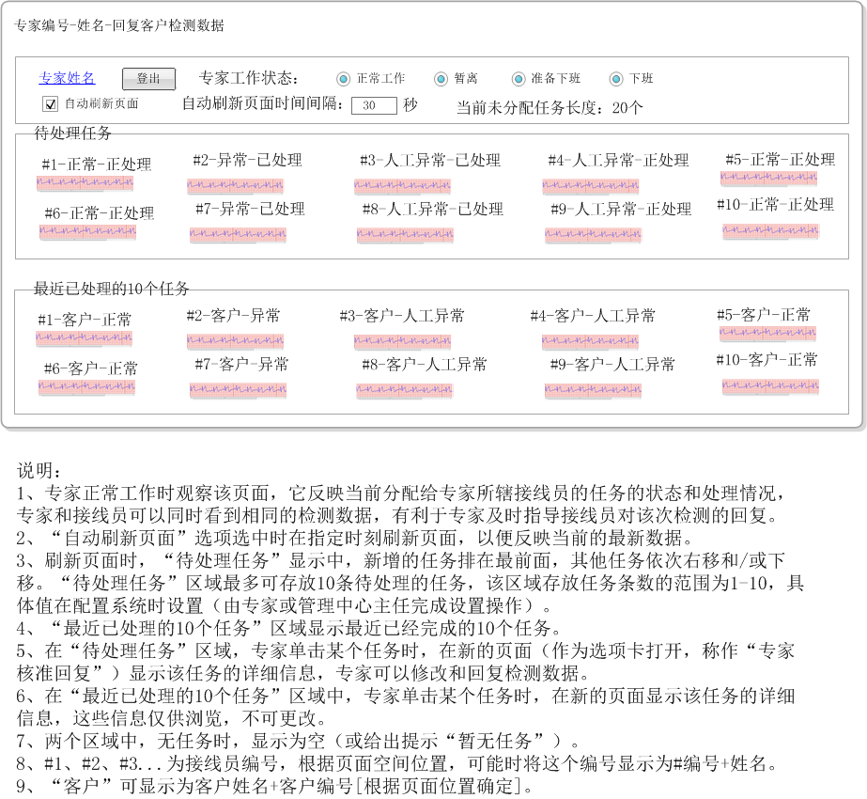

当专线员初步处理客户检测数据后，专家审查并确认回复结果，并根据需要修改回复内容。专家核准回复的界面为：
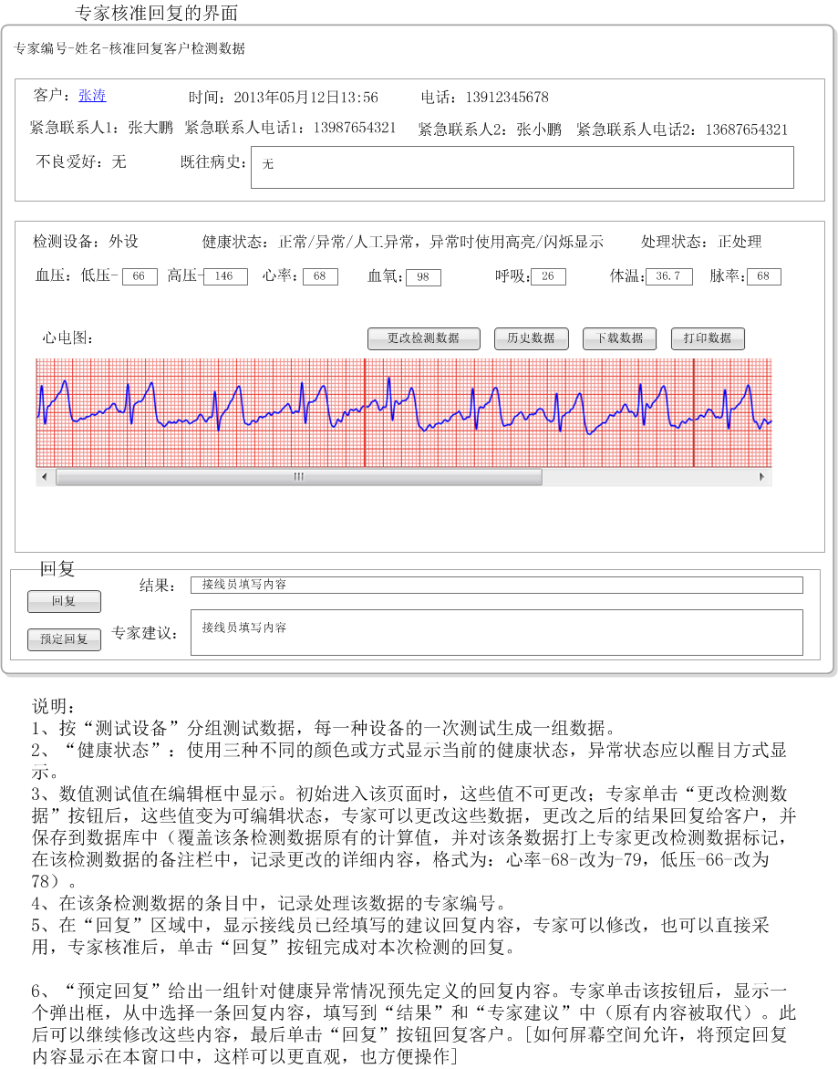

专家也可以查看自己已经处理的最近10个答复，其界面如下所示：
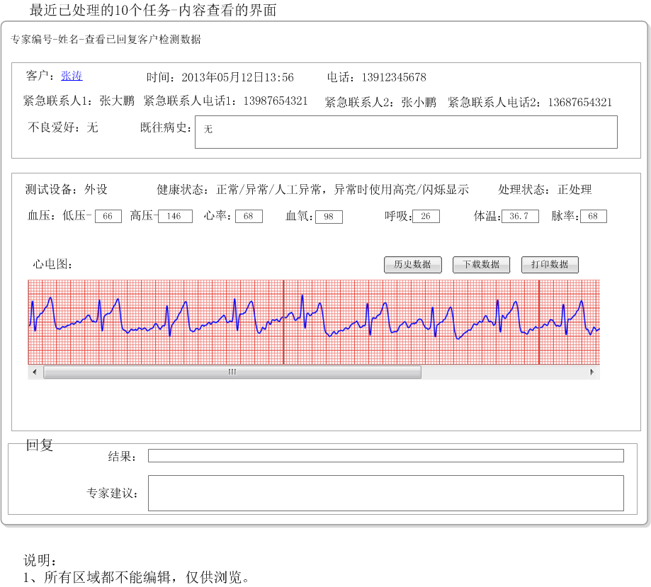
经健康管理中心主任授权，专家可负责分配专家-接线员，详见管理服务平台SRS文档。

专线员日常工作界面
为客户提供服务的第一道人员，他们的职责是：查看客户发来的身体监测数据，初步判断是否正常，并提出初步的建议和处理方案。
专线员有四种状态：
1、正常工作
2、暂离
3、准备下班
4、下班

1、2状态下继续分配作业。
3、4状态下不分配后续工作。
下班前必须处理完分配给该工作人员的全部工作。
专线员日常工作界面为：
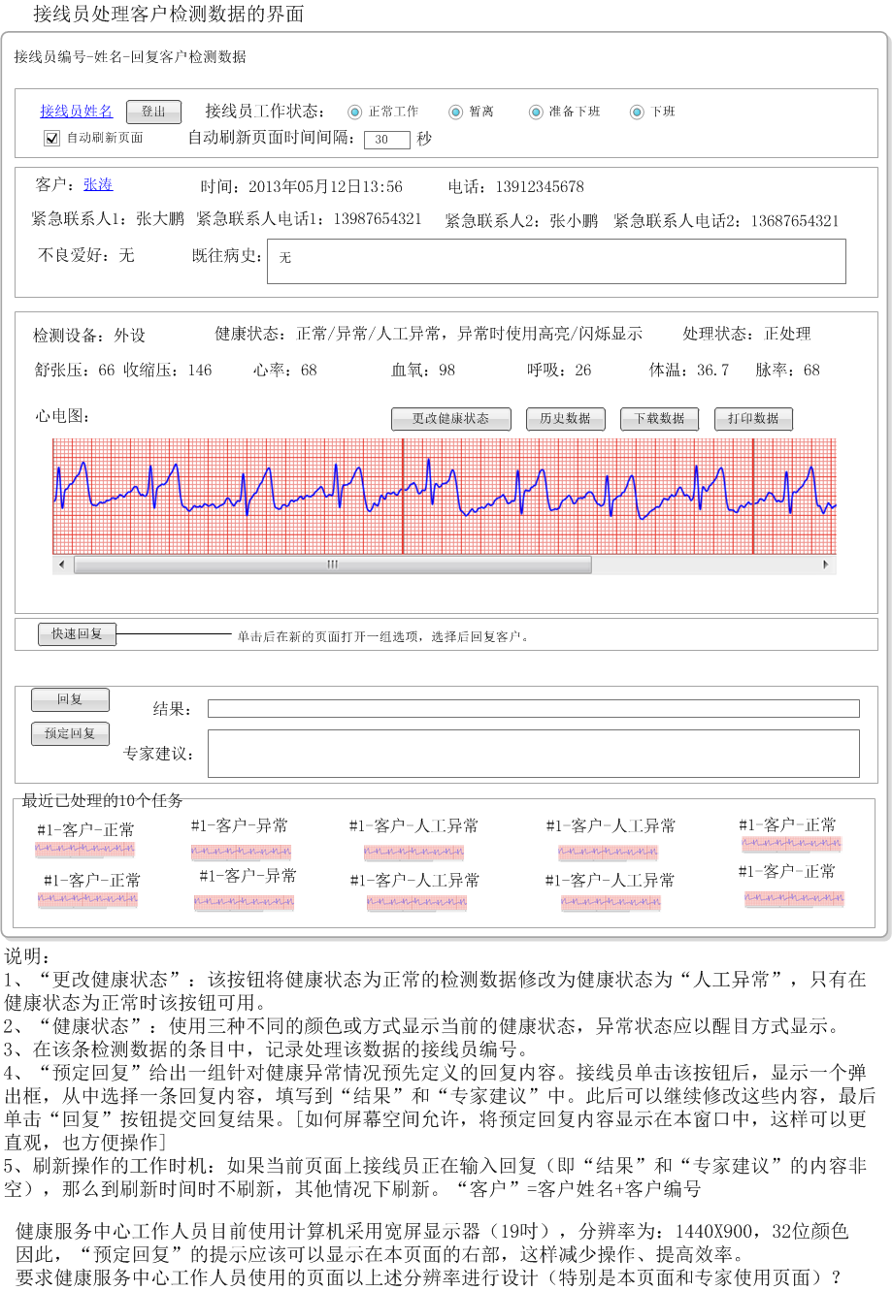

预定义回复页面
为了提高专线员的业务水平，为用户提供一致的回复建议，设置本页面规范专线员的回复，同时专家也将利用该页面得到初步回复内容。该页面外观为：
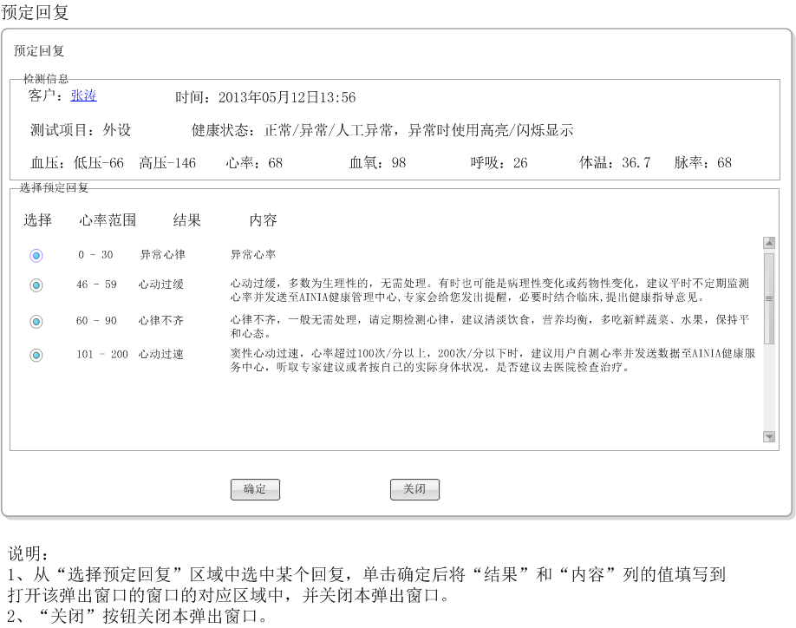

系统全局配置
该页面应该放到系统管理员条目下，它完成本系统一些核心参数的配置。界面为：
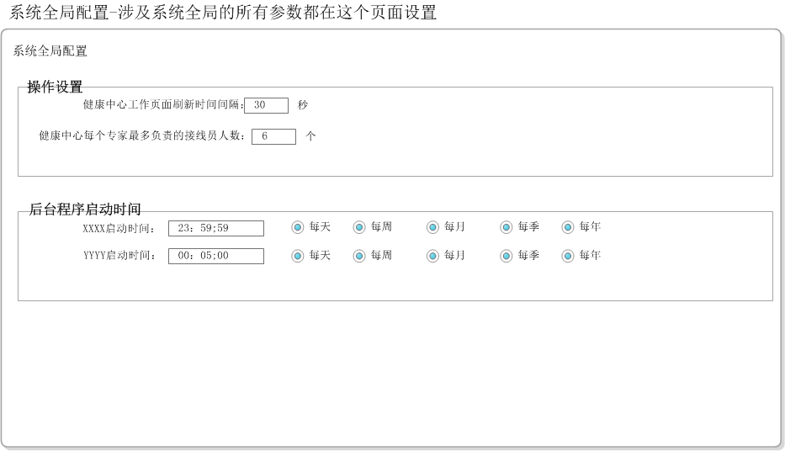

手机号码重复的处理
该任务由专线员完成。
手机号码重复或重用-定义为：
系统中已经有某个客户使用该电话号码注册，之后另一个客户要求使用同一个电话号码注册。
手机号码重复的处理界面为：
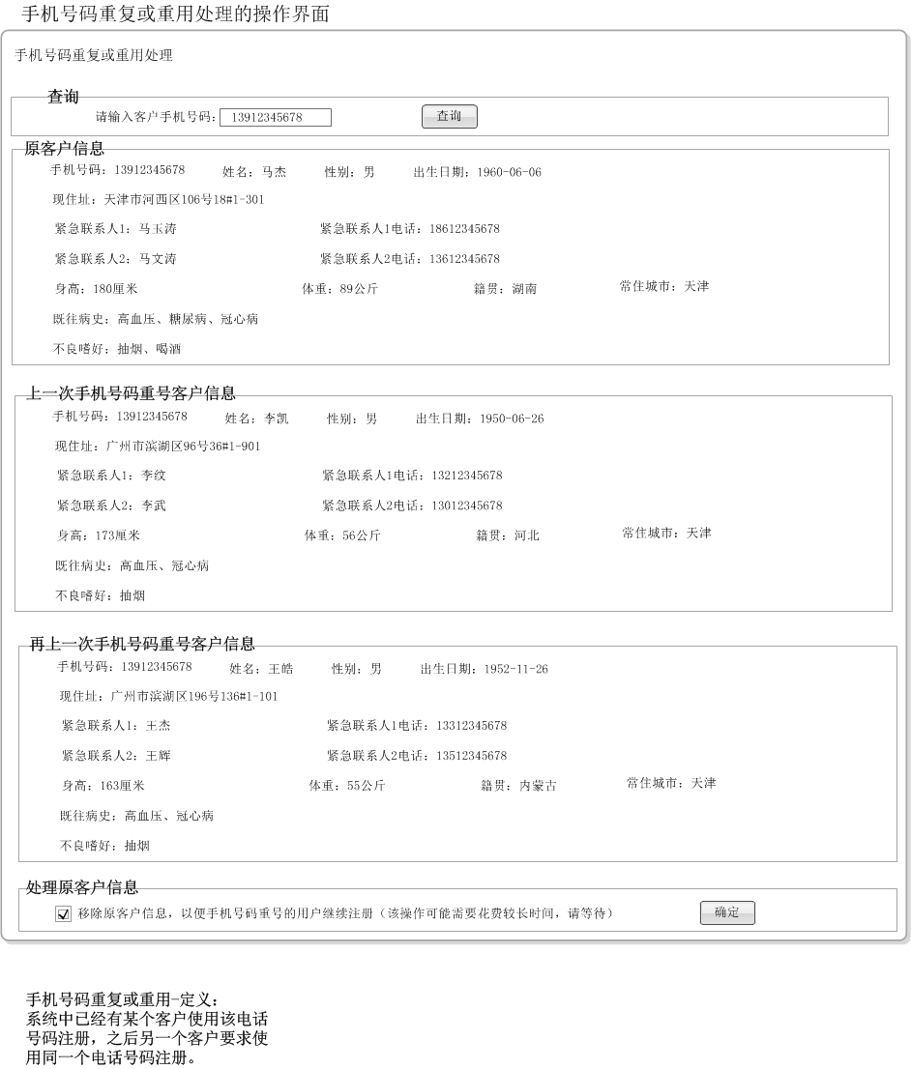

1.1.6 APK与服务器数据交换格式
为了规范APK与后台之间的数据交换，适应新产品的开发，特制定本数据交换格式。当前产品以及未来的产品与服务器交换数据时都要遵从该格式：
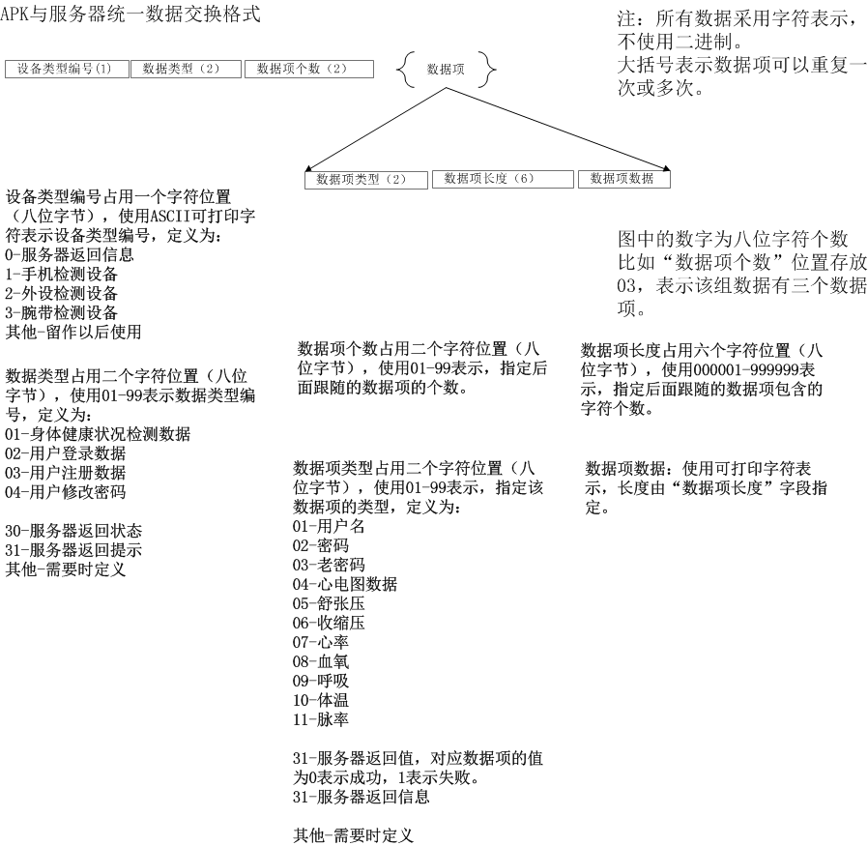

规则管理
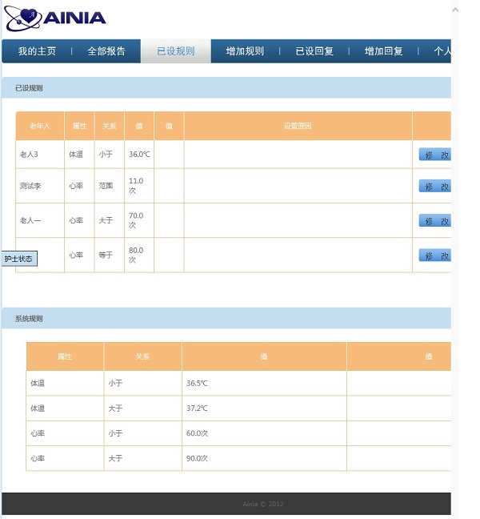
已设规则列表
显示专家设置的特殊规则列表，该规则列表是由专家自行设置，可对不同用户进行差异化，一对一的进行监护服务。专家可以对该规则列表信息进行增加，修改和删除的处理。
该规则列表包括：用户名、属性、关系、值、设置原因等信息。
系统规则列表
显示系统固定设置的通用规则列表，适用于所有用户的监护。该列表包括：属性，关系，值等信息。专家没有增删改的权限。
两种规则的优先级是怎么确定的，自设规则高于系统规则？

系统回复管理
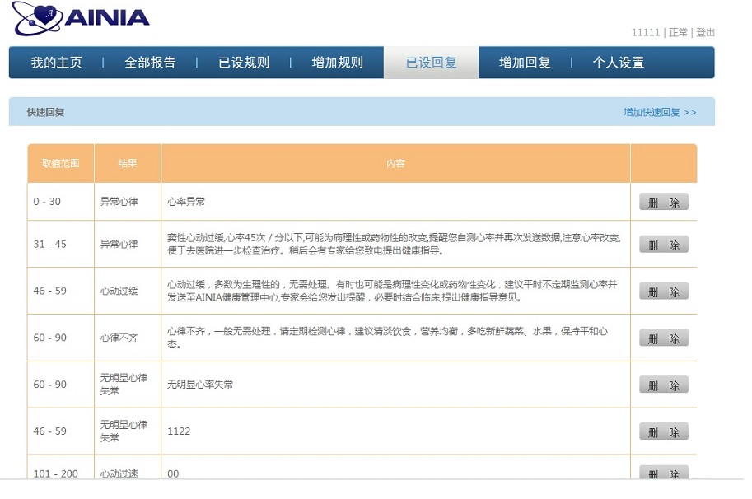
快速回复列表
根据监测得到的数值或数值范围，专家可以自行增加、删除相对应的回复信息。
该回复列表包括：取值范围、结果、内容等信息。
与规则列表有些不同，没有修改功能，规则列表按什么规则排序（测试范围还是结果）

个人设置
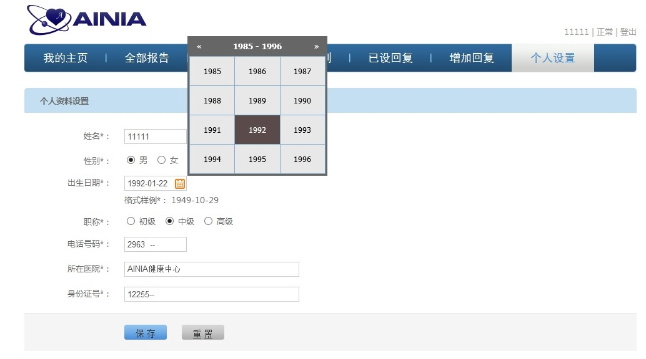
专家可在此处修改个人信息：
- 姓名
- 密码
- 性别
- 职称
- 手机号码
- 年龄
- 原（现）所在医院及专长
- 身份证号
个人属性根据类型，增加相应的输入规则。

自动数据分析

正常数据规则设置

正常数据自动回复
当老人的检测数据正常时，平台自动回复。

异常数据规则设置
心电图正常的判断条件：
- 有Q波，R波，S波
- QRS波宽：0.06-0.1 s
- 心率：60-100
- RR间期：0.6-1 s (我在陈博士发给我们的文档里面没有找到RR间期的正常范围，这个是网上找的，请陈博士确认一下)

异常数据提醒设置
当老人的检测数据出现异常时，平台需要自动发送短信给相应的紧急联系人。
- 处理的报告则点击可以跳转到专家手动回复页面，如果是已处理的报告则显示已处理
- 忽略，点击该按钮直接忽略该条数据，如果是已处理的报告则该按钮置灰
打印报告：
- 心电报告：打印出心电图报告
- 体检报告：打印出整份体检报告

